《机械制造基础》模拟题1
一、判断题（每题2分，共30分）
1. 通常材料的力学性能是选材的主要指标。 （ √ ）
2. 在断裂之前，金属材料的塑性变形愈大，表示它的塑性愈好。 （√）
3. 正火的冷却速度比退火稍慢一些。 （ ╳ ）
4. 合金钢在工业上应用于制造承受压力、要求耐磨和减振的零件。 （ × ）
5. 根据药皮所含氧化物的性质，焊条分为酸性焊条和碱性焊条两类。 （ √ ）
6. 从制造角度讲，基孔制的特点就是先加工孔，基轴制的特点就是先加工轴。 （ × ）
7. 公差值可以是正的或是负的。 （ × ）
8. 图样上所标注的表面粗糙度符号、代号是该表面完工后的要求。 （ √ ）
9. 切削层是指由切削部分的一个单一动作（或指切削部分切过工件的一个单程，或指只产生一圈过渡表面的动作)所切除的工件材料层。(√ )
10.刀具前角是前刀面与基面的夹角，在正交平面中测量。(√ )
11. 就四种切屑基本形态相比较，形成带状切屑时切削过程最平稳。（ √）
12. 按照自动化程度不同机床可分为手动、机动、半自动和自动机床。 （ √ ）
13. 专为某一种工件的某道工序的加工而设计制造的夹具，称为组合夹具。 ( × )
14. 固定支承在装配后，需要将其工作表面一次磨平。 （ √ ）
15. 在机械加工中，加工精度的高低是以加工误差的大小来评价的。 （ √ ）
二、单选题（每小题3分，共45分）
1.下列不是金属力学性能的是（ D ）。
A. 强度 B. 硬度 C. 韧性 D. 压力加工性能
2.一般情况下多以（ C ）作为判断金属材料强度高低的判据。
A．疲劳强度 B．抗弯强度 C．抗拉强度 D．屈服强度
3.完全退火又称重结晶退火，它主要用于（ C ）。
A．共析钢 B．过共析钢 C．亚共析钢 D．高合金钢
4.含碳量小于( B )的铁碳合金称为碳素钢。
A. 1.4% B. 2.11% C. 0.6% D. 0.25%
5.铸造常用的手工造型方法有整模造型、分模造型和（ A ）。
A. 挖沙造型和活块造型 B. 挖沙造型和机器造型
C. 活块造型和机器造型 D. 起模造型和机器造型
6.基本尺寸是（ B ）。
A. 测量时得到的 B. 设计时给定的
C. 计算得到的 D. 实际尺寸
7.表面粗糙度是（ B ）误差。
A.宏观几何形状 B.微观几何形状
C.宏观相互位置 D.微观相互位置
8.W6Mo5Cr4V2是下面哪一类刀具材料（ B）？
A. 碳素工具钢 B.高速工具钢 C. 合金工具钢 D. 硬质合金
9.哪一个阶段刀具磨损的速率最慢（ B ）？
A.初期磨损 B.正常磨损 C.急剧磨损 D.因刀而定
10.机床型号的首位字母“S”表示该机床是( D )。
A．钻床 B．齿轮加工机床 C．铣床 D．螺纹加工机床
11.在金属切削机床上使用的夹具统称为（ B ）。
A.工艺装备 B.机床夹具 C.加工定位装置 D.机床附件
12.用双顶尖装夹工件车削外圆，限制了（ B ）个自由度。
A．6个 B．5个 C．4个 D．3个
13.造成定位误差的原因是（ A ）。
A.基准不重合误差与基准位移误差 B.设计基准与工艺基准不重合
C.定位基准与设计基准不重合 D. 测量基准与加工基准不重合
14.机械加工精度不包括( D )。
A．尺寸精度 B．形状精度 C．位置精度 D．表面粗糙度
15.把原材料转变为成品的全过程称为（ A ）。
A. 生产过程 B. 工艺过程 C. 工艺规程 D.机械加工工艺规程
三、分析计算题（每小题5分，共25分。)
1. 已知$φ\text{45}\frac{\text{JS}6(±0\text{.}\text{008})}{h5(_{−0\text{.}\text{011}}^{0})}$，求下列各项数值（单位: mm）。
（1）孔的尺寸公差是（ B ）。
A. +0.008 B. +0.016 C. -0.008 D. -0.016
（2）轴的尺寸公差是（ A ）。
A. +0.011 B. 0 C. -0.011 D. +0.016
（3）过渡配合的最大间隙X_{max}是（ D ）。
A. +0.016 B. +0.017 C. +0.018 D. +0.019
（4）过渡配合的最大过盈Y_{max}是（ C ）。
A. -0.006 B. -0.007 C. -0.008 D. -0.009
（5）过渡配合的公差T_{f}是（ B ）。
A. 0.026 B. 0.027 C. 0.028 D. 0.029
《机械制造基础》模拟题2
一、判断题（每题2分，共30分）
1.抗拉强度是表示金属材料抵抗最大均匀塑性变形或断裂的能力。 （ √ ）
2.在断裂之前，金属材料的塑性变形愈小，表示它的塑性愈好。 （×）
3.热处理按目的与作用不同，分为退火、正火、淬火和回火等。 （ √ ）
4.碳钢的含碳量一般不超过1.3%。 （ √ ）
5.根据药皮所含化学成分的性质，焊条分为酸性焊条和碱性焊条两类。 （ × ）
6.过渡配合的孔、轴公差带一定互相交叠。 （ √ ）
7.为了实现互换性，零件的公差规定得越小越好。 （ × ）
8.表面粗糙度值的大小不影响零件的耐磨性。 （ × ）
9.切削用量主要是指切削速度和进给量。 （ × ）
10.刀具后角是主后刀面与基面的夹角，在正交平面中测量。(× )
11.就四种切屑基本形态相比较，形成崩碎切屑时的切削力最大。（ ×）
12.在车削加工中，车刀的纵向或横向移动，属于进给运动。 （ √ ）
13.把工件压紧在夹具或机床上的机构称为夹紧装置。 （√）
14.固定支承在使用过程中不能调整，高度尺寸是固定不动的。 （ √ ）
15.要减少工件的复映误差，可增加工艺系统的刚度或增加径向切削力的系数。 （ ×）
二、单选题（每小题3分，共45分）
1.金属材料在外力作用下，对变形和破裂的抵抗能力称为( A ) 。
A．强度 B．塑性 C．韧性 D．硬度
2.金属的韧性通常随加载速度提高、温度降低、应力集中程度加剧而（ B ）。
A. 变好 B. 变差 C. 无影响 D. 难以判断
3.如过共析钢有网状渗碳体存在，则必须在球化退火前先进行（ A ），将其消除，这样才能保证球化退火正常进行。
A．正火 B．调质 C．均匀化退火 D．去应力退火
4.优质碳素结构钢的牌号由( B )数字组成。
A. 一位 B. 两位 C. 三位 D. 四位
5.由于（ C ）在结晶过程中收缩率较小，不容易产生缩孔、缩松以及开裂等缺陷，所以应用较广泛。
A. 可锻铸铁 B. 球墨铸铁 C. 灰铸铁 D.蠕墨铸铁
6.最大极限尺寸（D ）基本尺寸。
A .大于 B.小于 C.等于 D. 大于、小于或等于
7.同轴度公差属于（ C ）。
A.形状公差 B.定向公差 C.定位公差 D.不确定
8.YT30属于下面哪类硬质合金（B ）？
A. 钨钴类 B.钨钛钴类 C.通用类 D. 钨钛钽类
9.对工件已加工表面质量影响最大的是（C ）。
A. 第1变形区 B. 第2变形区 C. 第3变形区 D. 刀-屑接触区
10.在机床型号规定中，首位字母为“Y”表示该机床是 ( B )。
A．水压机 B．齿轮加工机床 C．压力机 D．液压机
11.凡是夹具，其中一定有（ D ）。
A.对刀装置 B. 分度装置 C. 平衡配重块 D.定位元件
12.决定某种定位方法属几点定位，主要根据（ B ）。
A.有几个支承点与工件接触 B.工件被消除了几个自由度
C.工件需要消除几个自由度 D.夹具采用几个定位元件
13.确定夹紧力方向时，应该尽可能使夹紧力方向垂直于（ A ）基准面。
A . 主要定位 B. 辅助定位 C.止推定位
14.尺寸精度、形状精度和位置精度之间的联系是（ D ）。
A. 形状公差<尺寸公差<位置公差 B.位置公差<形状公差<尺寸公差
C.尺寸公差<形状公差<位置公差 D.形状公差<位置公差<尺寸公差
15.一个（或一组）工人在一个工作地，对一个（或同时加工几个）工件所连续完成的那部分机械加工工艺过程称为（ B ）。
A．工步 B．工序 C．工位 D．安装
三、分析计算题（每小题5分，共25分。)
2. 已知$φ\text{14}\frac{H7(_{0}^{+0\text{.}\text{018}})}{r6(_{+0\text{.}\text{023}}^{+0\text{.}\text{034}})}$，求下列各项数值（单位: mm）。
（1）孔的尺寸公差是（ A ）。
A. +0.018 B. +0.009 C. -0.018 D. -0.009
（2）轴的尺寸公差是（ C ）。
A. +0.034 B. +0.023 C. +0.011 D. -0.011
（3）过盈配合的最小过盈Y_{min}是（ D ）。
A. -0.018 B. -0.034 C. -0.023 D. -0.005
（4）过盈配合的最大过盈Y_{max}是（ B ）。
A.-0.018 B. -0.034 C. -0.023 D.-0.005
（5）过盈配合的公差T_{f}是（ C ）。
A. +0.018 B. +0.034 C. +0.029 D. +0.023
《机械制造基础》模拟题3
一、判断题（每题2分，共30分）
1.强度越高，塑性变形抗力越大，硬度值也越高。 （ √ ）
2.断面收缩率不受试样尺寸的影响。 （√）
3.对钢进行热处理的目的是为了获得细小、均匀的奥氏体组织。 （ ╳ ）
4.碳钢的含碳量一般不超过1.5%。 （ × ）
5.焊接属于永久性连接金属的工艺方法。 （ √ ）
6.实际尺寸较大的孔与实际尺寸较小的轴相装配，就形成间隙配合。 （ × ）
7.公差通常为正，在个别情况下也可以为负。 （ × ）
8.表面粗糙度值的大小不影响零件配合性质的稳定性。 （ × ）
9.切削用量是切削速度、进给量和背吃刀量三者的总称。 （ √ ）
10.刀具主偏角是主切削平面与假定工作平面间的夹角，即主切削刃在基面的投影与进给方向的夹角。(√ )
11.积屑瘤的存在对切削过程总是有害的，所在地以要尽力消除它。（× ）
12.车床的主运动为主轴的回转运动。 （√）
13.不完全定位消除的自由度少于六个，没有满足加工精度要求。（ × ）
14.固定支承在使用过程中可以调整，高度尺寸是可变的。 （×）
15.零件的机械加工精度包含尺寸精度、形状精度和位置精度。 （√）
二、单选题（每小题3分，共45分）
1.根据拉伸实验过程中拉伸实验力和伸长量关系，画出的力——伸长曲线（拉伸图）可以确定出金属的 （ B ）。
A. 强度和硬度 B. 强度和塑性 C. 强度和韧性 D. 塑性和韧性
2.金属材料抵抗（ C ）载荷作用而不被破坏的能力称为冲击韧性。
A．剪切 B．交变 C．冲击 D．静拉伸
3.锻造、铸造、焊接以及切削加工后的工件应采用( D )，以消除加工过程中产生的残余应力。
A．调质 B．正火 C．球化退火 D．去应力退火
4.下列不属于优质碳素结构钢的牌号为( D )。
A. 45 B. 15Mn C. 08F D. T7
5.铸造时冒口的主要作用是（ B ）。 （此知识点书上没有）
A. 增加局部冷却速度 B. 补偿热态金属，排气及集渣 C.提高流动性
6.实际尺寸是具体零件上（ A ）尺寸的测得值。
Ａ.某一位置的 Ｂ.整个表面的 Ｃ.部分表面的
7.平行度公差属于（ B ）。
A.形状公差 B.定向公差 C.定位公差 D.不确定
8.在下列因素中对刀具耐用度影响最大的因素是（ A ）。
A.切削速度 B.切削厚度 C.背吃刀量 D.进给量
9.在切削速度较高、切削厚度较小、刀具前角较大的条件下切削塑性金属时，常容易形成下面哪种切削（ A ）？
A.带状切屑 B.节状切屑 C.单元切屑 D.崩碎切屑
10.在车床最适于加工的零件是（ Ｂ ）
A．平板类 B．轴类 C．轮齿成型 D．箱体类
11.各类专用夹具之所以得到广泛应用，就是因为夹具能降低生产成本，提高劳动生产率，
改善工人的劳动条件，更重要的是能够保证产品（ C ）。
A.装夹 B.定位 C.加工精度 D.找正过程
12.若工件外圆表面用长V型块定位，那么最多能被消除（ B ）自由度。
A.三个 B.四个 C.五个 D.六个
13.斜楔夹紧机构具有的特点不包括（ Ｂ ）。
A. 自锁性 B. 保持作用力方向 C. 夹紧力大 D. 夹紧行程小
14.机械加工表面质量的定义中不包括（ C ）。
A．表面层残余应力 B．表面层金相组织变化
C．表面形状 D．表面层的冷作硬化
15.零件机械加工工艺过程组成的基本单元是 （ B ） 。
A．工步 B．工序 C．安装 D．走刀
三、分析计算题（每小题5分，共25分。)
分析图示钻床的主运动传动系统。
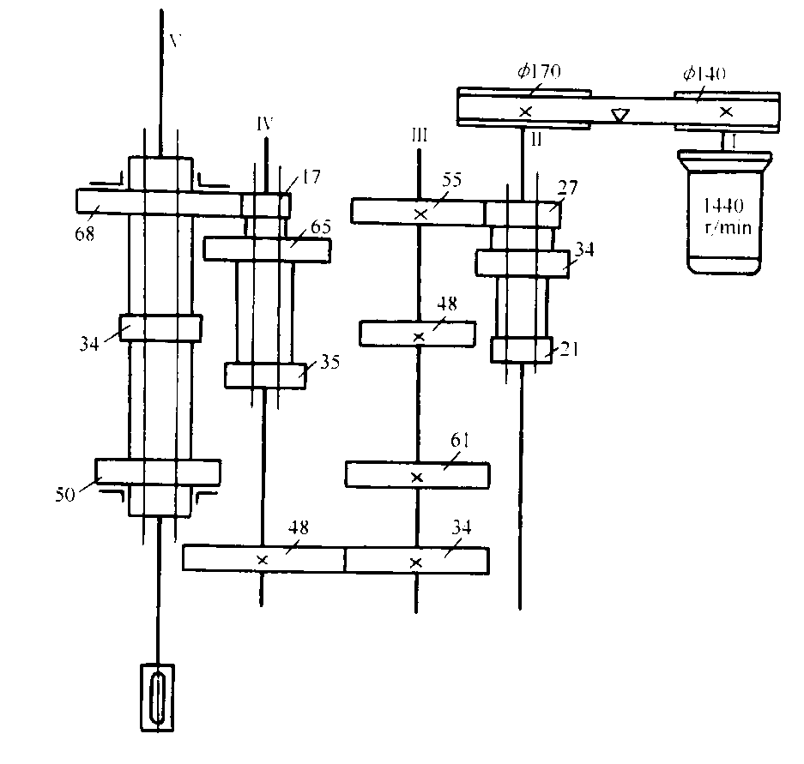
（1）钻床的主运动传动系统传动链的两个端件是（ A ）。
A. 电动机和主轴 B.皮带轮和主轴 C. 电动机和皮带轮 D.电动机和Ⅲ轴
（2）传动路线表达式正确的是（ D ）。
A. 电动机（1440r/min）—Ⅰ—$\frac{\text{140}}{\text{170}}$—Ⅱ—$\frac{\text{27}}{\text{55}}$—Ⅲ—$\frac{\text{34}}{\text{48}}$—Ⅳ—$\begin{aligned}\left[\frac{\text{17}}{\text{68}} | \right]\left[\frac{\text{35}}{\text{50}} | \right] \\ \end{aligned}$—Ⅴ（主轴）
B. 电动机（1440r/min）—Ⅰ—$\frac{\text{140}}{\text{170}}$—Ⅱ—$\frac{\text{27}}{\text{55}}$—Ⅲ—$\frac{\text{34}}{\text{48}}$—Ⅳ—$\frac{\text{17}}{\text{68}}$—Ⅴ（主轴）
C. 电动机（1440r/min）—Ⅰ—$\frac{\text{140}}{\text{170}}$—Ⅱ—$\begin{aligned}\left[\frac{\text{21}}{\text{61}} | \right]\left[\frac{\text{27}}{\text{55}} | \right] \\ \end{aligned}$—Ⅲ—$\frac{\text{34}}{\text{48}}$—Ⅳ—$\frac{\text{17}}{\text{68}}$—Ⅴ（主轴）
D. 电动机（1440r/min）—Ⅰ—$\frac{\text{140}}{\text{170}}$—Ⅱ—$\begin{aligned}\left[\frac{\text{21}}{\text{61}} | \right]\left[\frac{\text{27}}{\text{55}} | \right] \\ \end{aligned}$—Ⅲ—$\frac{\text{34}}{\text{48}}$—Ⅳ—$\begin{aligned}\left[\frac{\text{17}}{\text{68}} | \right]\left[\frac{\text{35}}{\text{50}} | \right] \\ \end{aligned}$—Ⅴ（主轴）
（3）钻床的主运动传动系统传动链的转速级数是（ C ）。
A. 3级 B.6级 C.9级 D. 18级
（4）传动链主轴的最高转速是（ B ）。
A. 1110 r/min B.1115r/min C.1250 r/min D. 1860 r/min
（5）传动链主轴的最低转速是（ A ）。
A. 71 r/min B.1115r/min C.90 r/min D. 110 r/min
《机械制造基础》模拟题4
一、判断题（每题2分，共30分）
1.硬度是指金属材料抵抗其他物体压入其表面的能力。 （ ╳ ）
2.冲击韧性是指金属材料在静载荷作用下抵抗破坏的能力。 （ ╳ ）
3.钢淬火后在300℃左右回火时，易产生不可逆回火脆性，为避免它，一般不在250~350℃范围内回火。 （√）
4.灰铸铁在工业上应用于制造承受压力、要求耐磨和减振的零件。 （√ ）
5.焊条的直径和长度是以焊芯的直径和长度来表示的。 （√）
6.平键与键槽和轮毂槽的配合采用基孔制配合。 （×）
7.除轮廓度以外，各种形状公差带的位置都是浮动的。 （√）
8.表面粗糙度对配合没有影响。 （×）
9.进给量指工件或刀具每转一转时，两者沿进给方向的绝对位移。 （ × ）
10.刀具寿命是指一把新刀从开始切削到第一次刃磨时之间的切削时间。（ × ）
11.材料的切削加工性是指对某种材料进行切削加工的难易程度。 （ √ ）
12.特种加工中工具的硬度可以低于被加工材料的硬度。 （ √ ）
13.在一定条件下是允许采用过定位的。 （ √ ）
14.夹紧力应尽可能靠近加工表面。 （ √ ）
15.加工高精度表面时所用的定位基准称为精基准。 (× )
二、单选题（每小题3分，共45分）
1.常用的塑性判断依据是（ A ）。
A. 伸长率和断面收缩率 B. 塑性和韧性
C. 断面收缩率和塑性 D. 伸长率和塑性
2.在小能量多次冲击条件下，其冲击抗力要取决于材料的（ B ） 。
A．疲劳强度 B．强度和塑性 C．弹性与韧性 D．硬度与韧性
3.正火与退火相比（ A ），节约能源，操作方便，并可获得较好的力学性能。
A．周期短 B．周期长 C．周期相同 D．周期长得多
4.灰铸铁中的碳主要是以( A )形式存在。
A. 片状石墨 B. 蠕虫状石墨 C. 团絮状石墨 D. 球状石墨
5.锻造前对金属进行加热，目的是( A ) 。
A.提高塑性 B.降低塑性 C.增加变形抗力 D.以上都不正确
6.配合是指基本尺寸相同的，相互结合的孔、轴的 ( C ) 之间的关系 。
A．标准公差 B．基本偏差
C．尺寸公差带 D．形位公差带
7.位置度公差属于（ C ）。
A. 形状公差 B.定向公差 C.定位公差 D.跳动公差
8.能够反映前刀面倾斜程度的刀具标注角度为 ( C )。
A.主偏角 B.副偏角 C.前角 D.刃倾角
9.在车削过程中，吸收切削热最多的通常是（A ）。
A.切屑 B.刀具 C.工件 D.介质
10.按照工作精度来划分，钻床属于（ C ）。
A.高精度机床 B.精密机床 C.普通机床 D.组合机床
11.当工件被夹具中的六个定位支承点消除了其六个自由度，则该定位属（ A ）。
A.完全定位 B.不完全定位 C.欠定位 D.过定位
12.自位支承（浮动支承）其作用增加与工件接触的支承点数目，但（B）。
A．不起定位作用 B.一般来说只限制一个自由度
C．不管如何浮动必定只能限制一个自由度
13.在每一工序中确定加工表面的尺寸和位置所依据的基准，称为（ B ）。
A．设计基准 B．工序基准 C．定位基准 D．测量基准
14.磨削用量减少表面烧伤的措施是（ ）。
A. 增大砂轮速度 B.提高工件速度 C.减小进给量 D.增大磨削深度
15.对于所有表面都需要加工的零件，一般应选择（ A ） 的表面作为粗基准。
A．加工余量最小 B．加工余量最大
C．与基准有精度要求的表面 D．都可以
三、分析计算题（每小题5分，共25分。)
分析图示的主运动传动系统（图中M₁为齿轮式离合器）。
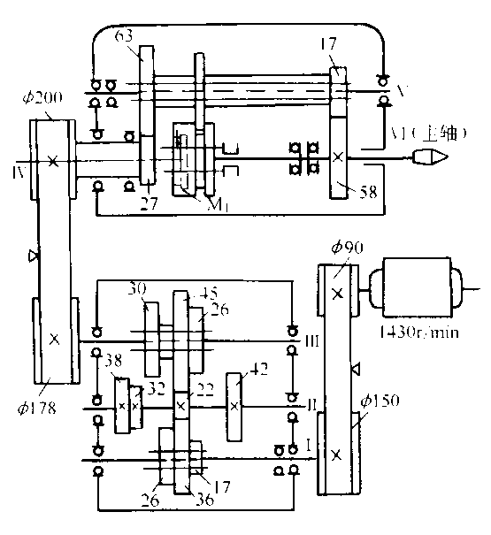
（1）机床的主运动传动系统传动链的两个端件是（ B ）。
A. 皮带轮和主轴 B.电动机和主轴 C. 电动机和皮带轮 D.电动机和Ⅲ轴
（2）传动路线表达式正确的是（ A ）。
A. 电机（1430r·min）-$\frac{\text{90}}{\text{150}}$-Ⅰ-$\begin{aligned}\left\{\frac{\text{17}}{\text{42}} | \right\}\left\{\frac{\text{26}}{\text{32}} | \right\}\end{aligned}\left\{\right\}$-Ⅱ-$\begin{aligned}\left\{\frac{\text{22}}{\text{45}} | \right\}\left\{\frac{\text{38}}{\text{30}} | \right\}\end{aligned}\left\{\right\}$-Ⅲ-$\frac{\text{178}}{\text{200}}$-Ⅳ-$\begin{aligned}\left\{\frac{\text{27}}{\text{63}}−V−\frac{\text{17}}{\text{58}} | \right\}\end{aligned}\left\{\right\}$-Ⅵ（主轴）

B. 电机（1430r·min）-$\frac{\text{90}}{\text{150}}$-Ⅰ-$\begin{aligned}\left\{\frac{\text{17}}{\text{42}} | \right\}\left\{\frac{\text{26}}{\text{32}} | \right\}\end{aligned}\left\{\right\}$-Ⅱ-$\begin{aligned}\left\{\frac{\text{22}}{\text{45}} | \right\}\left\{\frac{\text{38}}{\text{30}} | \right\}\end{aligned}\left\{\right\}$-Ⅲ-$\frac{\text{178}}{\text{200}}$-Ⅳ-M₁-Ⅵ（主轴）
C. 电机（1430r·min）-$\frac{\text{90}}{\text{150}}$-Ⅰ-$\begin{aligned}\left\{\frac{\text{17}}{\text{42}} | \right\}\left\{\frac{\text{26}}{\text{32}} | \right\}\end{aligned}\left\{\right\}$-Ⅱ-$\begin{aligned}\left\{\frac{\text{22}}{\text{45}} | \right\}\left\{\frac{\text{38}}{\text{30}} | \right\}\end{aligned}\left\{\right\}$-Ⅲ-$\frac{\text{178}}{\text{200}}$-Ⅳ-$\frac{\text{27}}{\text{63}}$-Ⅴ-$\frac{\text{27}}{\text{63}}$-Ⅵ（主轴）
D. 电机（1430r·min）-$\frac{\text{90}}{\text{150}}$-Ⅰ-$\frac{\text{36}}{\text{22}}$-Ⅱ-$\frac{\text{22}}{\text{45}}$-Ⅲ-$\frac{\text{178}}{\text{200}}$-Ⅳ-$\frac{\text{27}}{\text{63}}$-Ⅴ-$\frac{\text{27}}{\text{63}}$-Ⅵ（主轴）
（3）机床的主运动传动系统传动链的转速级数是（ D ）。
A. 3级 B.6级 C.9级 D. 18级
（4）传动链主轴的当前转速是（ B ）。
A. 60.5 r/min B.73.7r/min C.81.2 r/min D. 90.5 r/min
（5）传动链主轴的最低转速是（ A ）。
A. 18.2r/min B.24.1r/min C.28.6 r/min D. 32.5 r/min
《机械制造基础》模拟题5
一、判断题（每题2分，共30分）
1.硬度是指金属材料抵抗比它更硬的物体压入其表面的能力。 （ √ ）
2.测量布氏硬度时，压头为淬火钢球，用符号HBW表示。 （ ╳ ）
3.钢正火的硬度、强度比退火高。 （√）
4.通过热处理可以有效地提高灰铸铁的力学性能。 （× ）
5.焊条型号四位数字中的前两位表示熔敷金属抗拉强度的最小值。 （√）
6.孔的实际尺寸大于轴的实际尺寸就是间隙配合。 （ × ）
7.按同一公差要求加工的同一批轴，其作用尺寸不完全相同。 （√）
8.Ra值越大，零件表面越粗糙。 （√）
9.进给力就是指进给运动方向上的切削分力。（√ ）
10.提高表面质量的主要措施是增大刀具的前角与后角。（× ）
11.合金工具钢常用于制作低速，简单的刀具。 （×）
12.钻削加工适于加工孔系。（ × ）
13.过定位在机械加工中是不允许的。 （×）
14.夹紧力的方向应有利于减小夹紧力。 （√）
15.零件在加工、测量、装配等工艺过程中所使用的基准统称为工艺基准。 （ √ ）
二、单选题（每小题3分，共45分）
1.适于测试硬质合金、表面淬火钢及薄片金属的硬度的测试方法是（ B ）。
A. 布氏硬度 B. 洛氏硬度 C. 维氏硬度 D. 以上方法都可以
2.珠光体是一种（ C ）。
A．固溶体 B．金属化合物 C．机械混合物 D．单相组织金属
3.对于退火难以软化的某些合金钢，在淬火后常采用（ C ）回火，使钢中碳化物适当聚集，降低硬度，以利于切削加工。
A．低温 B．中温 C．高温 D．中低温
4.石墨以片状存在的铸铁称为( A )。
A. 灰铸铁 B.可锻铸铁 C. 球墨铸铁 D. 蠕墨铸铁
5.板料冲压时( B ) 。
A.需加热 B.不需加热 C. 需预热 D.以上都不正确
6.公差带的大小由( C )确定。
A．基本偏差 B.公差等级 C.标准公差值 D.基本尺寸
7.表面粗糙度代号在图样标注时尖端应（ A ） 。
A.从材料外指向标注表面 B.从材料内指向标注表面 C.以上二者均可
8.能够反映切削刃相对于基面倾斜程度的刀具标注角度为 ( D )。
A.主偏角 B.副偏角 C.前角 D.刃倾角
9.在钻削过程中，吸收切削热最多的通常是 （C ）
A.切屑 B. 刀具 C. 工件 D.介质
10.磨削是对机械零件进行（ B ）的主要方法之一。
A.半精加工 B.精加工 C.粗加工
11.重复限制自由度的定位现象称之为( D )。
A. 完全定位 B. 欠定位 C. 不完全定位 D. 过定位
12.自位支承与工件定位表面呈三点接触，则相当于（ A ）定位支承点。
A.一个 B.二个 C.三个 D.不起定位作用
13.用以确定工件在机床上或夹具中正确位置所依据的基准是（ C ）。
A．装配基准 B．工序基准 C．定位基准 D．测量基准
14.车床主轴轴颈和锥孔的同轴度要求很高，因此常采用（ ）方法来保证。
A．基准重合 B．互为基准 C. 自为基准 D．基准统一
15.下面对粗基准论述正确的是（ A ）。
A．粗基准是第一道工序所使用的基准 B．粗基准一般只能使用一次
C．粗基准一定是零件上的不加工表面 D．粗基准是就是定位基准
三、分析计算题（每小题5分，共25分。)
如图所示，在外圆、端面、内孔加工后，钻$φ\text{10}$孔。试计算以B面定位钻$φ\text{10}$孔的工
序尺寸L及其偏差。
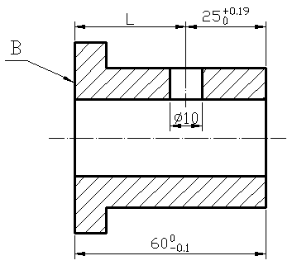
解：（1）根据尺寸链图，可以确定封闭环和增、减环如下（ A ）。
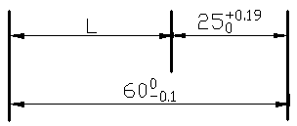
A. ${\text{25}}_{0}^{+0\text{.}\text{19}}$为封闭环，${\text{60}}_{−0\text{.}1}^{0}$为增环，L为减环。
B. ${\text{60}}_{−0\text{.}1}^{0}$为封闭环，${\text{25}}_{0}^{+0\text{.}\text{19}}$为增环，L为减环。
C. L为封闭环，${\text{60}}_{−0\text{.}1}^{0}$为增环，${\text{25}}_{0}^{+0\text{.}\text{19}}$为减环。
D. ${\text{25}}_{0}^{+0\text{.}\text{19}}$为封闭环，L为增环，${\text{60}}_{−0\text{.}1}^{0}$为减环。
（2）根据封闭环的基本尺寸公式，可以求得L的基本尺寸为（ B ）。
A. L=60+25=85（mm）
B. L=60－25=35（mm）
（3）根据上偏差的计算公式，可以求得L的上偏差为（ A ）。
A. $ES_{L}$ = －0.10 －0 = －0.10（mm）
B. $ES_{L}$ =+0.19+0=+0.19（mm）
C. $ES_{L}$=+0.19-（-0.1）=+0.29（mm）
D. $ES_{L}$=0-（-0.1）=+0.1（mm）
（4）根据下偏差的计算公式，可以求得L的下偏差为（ D ）。
A. $EI_{L}$=－0.10 －0 = －0.10（mm）
B. $EI_{L}$=-0.1-(-0.19)=0.09（mm）
C. $EI_{L}$=0-（-0.1）=+0.1（mm）
D. $EI_{L}$= 0－0.19 = －0.19（mm）
（5）根据上面求的基本尺寸和上、下偏差的值，可以确定工序尺寸L及其偏差为（ C ）。
A. L=${\text{85}}_{−0\text{.}\text{19}}^{−0\text{.}\text{10}}$（mm）
B. L=${\text{35}}_{+0\text{.}1}^{+0\text{.}\text{19}}$（mm）
C. L=${\text{35}}_{−0\text{.}\text{19}}^{−0\text{.}\text{10}}$（mm）
D. L=${\text{35}}_{−0\text{.}\text{19}}^{+0\text{.}1}$（mm）
《机械制造基础》模拟题6
一、判断题（每题2分，共30分）、
1.测量洛氏硬度时，压头为120°金刚石圆锥体，用符号HRC表示。 （ √ ）
2.钢正火的硬度、强度比退火低。 （×）
3.一般来说，材料的硬度越高，耐磨性越好。 （ √ ）
4.碳素工具钢含碳量为0.65%~1.35%。 （ √ ）
5.一般情况下，焊件厚度小于4mm时，焊条直径等于焊件厚度。 （√）
6.间隙配合不能应用于孔与轴相对固定的联结中。 （×）
7.配合公差总是大于孔或轴的尺寸公差。 （√ ）
8.零件表面越粗糙，取样长度就越大。（√）
9.刀具总切削力与工件切削力大小相等。（ √）
10.刀具耐用度为刀具两次刃磨之间的切削时间。（ × ）
11.硬质合金的允许切削速度低于高速工具钢。 （×）
12.磨削加工多选用低浓度的乳化液，这主要是因为它需要大量的切削液，浓度低可以降低成本。 （ × ）
13.根据工件的加工要求，不需要限制工件的全部自由度，这种定位称为不完全定位。（ √ ）
14.夹紧力的作用点应处在工作刚性较好部位。 （√）
15.在尺寸链中必须有减环。 ( × )
二、单选题（每小题3分，共45分）
1.用金刚石圆锥体作为压头可以用来测试（ B ）。
A. 布氏硬度 B. 洛氏硬度 C. 维氏硬度 D. 以上都可以
2.莱氏体是一种（ C ）。
A．固溶体 B．金属化合物 C．机械混合物 D．单相组织金属
3.高碳钢淬火后回火时,随回火温度升高其( A ) 。
A.强度硬度下降,塑性韧性提高 B.强度硬度提高 ,塑性韧性下降
C.强度韧性提高,塑性硬度下降 D.强度韧性下降,塑性硬度提高
4.黄铜是由( C )合成。
A. 铜和铝 B. 铜和硅 C. 铜和锌 D. 铜和镍
5.下列符合焊接特点的是( C ) 。
A.设备复杂 B.成本高 C. 可焊不同类型的金属材料 D.焊缝密封性差
6.极限与配合国家标准中规定的标准公差有( C ) 个公差等级。
A. 13 B. 18 C. 20 D. 28
7.车间生产中评定表面粗糙度最常用的方法是（ D ） 。
A.光切法 B.针触法 C.干涉法 D.比较法
8.切断刀在从工件外表向工件旋转中心逐渐切断时，其工作后角( B )。
A.逐渐增大 B.逐渐减小 C.基本不变 D.变化不定
9.切削过程中对切削温度影响最大的因素是（ A ）。
A.切削速度 B.进给量 C. 吃刀量 D.切削厚度
10.磨削时的主运动是( A )。
  - 砂轮旋转运动 B.工件旋转运动 C.砂轮直线运动 D.工件直线运动
11.只有在（ B ）精度很高时，过定位才允许采用，且有利于增强工件的刚度和稳定性。
A．设计基准面和定位元件 B．定位基准面和定位元件 C．夹紧机构
12.用三个不在一条直线上的支承点对工件的平面进行定位，能消除其（C）自由度。
A. 三个平动 B. 三个转动
C. 一个平动两个转动 D. 一个转动两个平动
13.基准不重合误差是由于（ B ）不重合而造成的加工误差。
A. 定位基准与限位基准不重合 B.定位基准与工序基准不重合
C. 工序基准与限位基准不重合
14.自为基准是以加工面本身为基准，多用于精加工或光整加工工序，这是由于（ C ）。 A．符合基准重合原则 B．符合基准统一原则
C．保证加工面的余量小而均匀 D．保证加工面的形状和位置精度
15.以下( D )不是加工顺序的总体安排原则。
A．先粗后精 B．基面先行 C．先主后次 D．先孔后面
三、分析计算题（每小题5分，共25分。)
如图所示为轴套零件，在车床上已加工好外圆、内孔及各面，现需在铣床上以左端面定位铣出右端槽，并保证尺寸$\text{26}±0\text{.}2\text{mm}$，试求工序尺寸$A$及其偏差。
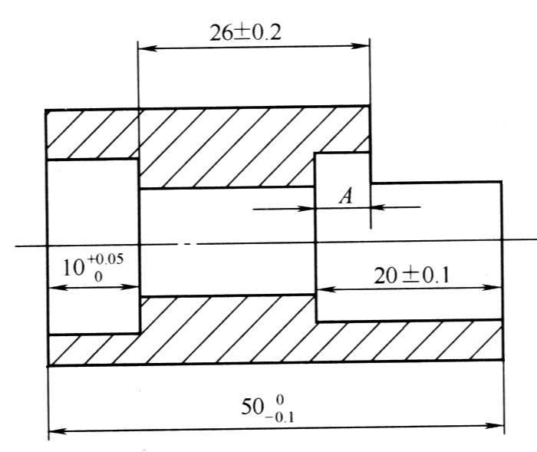
解：（1）根据尺寸链图，可以确定封闭环和增、减环如下（ C ）。
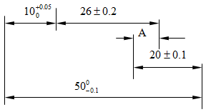
A. A为封闭环，$\text{26}±0\text{.}2\text{mm}$、${\text{50}}_{−0\text{.}1}^{0}\text{mm}$为增环，${\text{10}}_{0}^{+0\text{.}\text{05}}\text{mm}$、$\text{20}±0\text{.}1\text{mm}$为减环
B. ${\text{50}}_{−0\text{.}1}^{0}\text{mm}$为封闭环，A、$\text{26}±0\text{.}2\text{mm}$为增环，${\text{10}}_{0}^{+0\text{.}\text{05}}\text{mm}$、$\text{20}±0\text{.}1\text{mm}$为减环
C. $\text{26}±0\text{.}2\text{mm}$为封闭环，A、${\text{50}}_{−0\text{.}1}^{0}\text{mm}$为增环，${\text{10}}_{0}^{+0\text{.}\text{05}}\text{mm}$、$\text{20}±0\text{.}1\text{mm}$为减环
D. ${\text{10}}_{0}^{+0\text{.}\text{05}}\text{mm}$为封闭环，A、${\text{50}}_{−0\text{.}1}^{0}\text{mm}$为增环，$\text{26}±0\text{.}2\text{mm}$、$\text{20}±0\text{.}1\text{mm}$为减环
（2）根据封闭环的基本尺寸公式，可以求得A的基本尺寸为（ A ）。
A. A = 26 + 10 + 20－50 = 6（mm）
B. A=10+20+50-26=54（mm）
C. A=20+50-26-10=34（mm）
D. A=10+50-26-20=14（mm）
（3）根据上偏差的计算公式，可以求得A的上偏差为（ C ）。
A. $\vec{E}S_{A}$=+0.05+0.2-0.1-0=+0.15（mm）
B. $\vec{E}S_{A}$=+0.05+0.2-（-0.1-0.1）=+0.45（mm）
C. $\vec{E}S_{A}$= 0.20-0+0-0.1= 0.1（mm）
D. $\vec{E}S_{A}$=0.20+0.1-0.05-0=+0.25（mm）

（4）根据下偏差的计算公式，可以求得A的下偏差为（ A ）。
A. $\vec{E}I_{A}$ = 0.05+0.1+0.1－0.20= 0.05（mm）
B. $\vec{E}I_{A}$ = 0.1+0-0.05-0.2=-0.15（mm）
C. $\vec{E}I_{A}$=0+0.1-0-(-0.2)=0.3（mm）
D. $\vec{E}I_{A}$=0-0.2-0-(-0.1)=-0.1（mm）
（5）根据上面求的基本尺寸和上、下偏差的值，可以确定工序尺寸A及其偏差为（ B ）
A. A = ${\text{14}}_{+0\text{.}\text{05}}^{+0\text{.}\text{10}}$（mm）
B. A = $6_{+0\text{.}\text{05}}^{+0\text{.}\text{10}}$（mm）
C. A = $6_{+0\text{.}\text{05}}^{+0\text{.}\text{15}}$（mm）
D. A = $6_{−0\text{.}\text{15}}^{+0\text{.}\text{25}}$（mm）

